JOGO

jogo

Manual de Usuario

|  |  |
| --- | --- |
| 0 | ÍNDICE DE CONTENIDOS |

Contenido

¿Cómo acceder a Jogo? 2

1. 1 ¿Cómo crear una cuenta? 2

5

1. 2 ¿Cómo iniciar sesión en Jogo? 5

Interfaz de la aplicación 5

2.1 Pantalla Principal 5

2.1.1 Crear Evento 6

2.1.2 Unirse a un Evento 7

3.0 Asistencias 11

4.0 Perfil de Usuario 12

|  |  |
| --- | --- |
| 1 | ¿Cómo acceder a Jogo? |

Para acceder a Jogo, necesitaremos un dispositivo móvil que cuente con el sistema operativo Android en su versión 5.0 (Lollipop), y que tenga correctamente instalado Google Play Store.

Una vez realizada dicha operación solamente tendremos que buscar Jogo en la Store de Google y comenzar con su descarga.

## 1. 1 ¿Cómo crear una cuenta?

La operación de registro de cuenta se divide en 5 pasos distintos que tendremos que realizar en orden para poder acceder a la aplicación.

Para poder crear una cuenta en Jogo, deberemos pulsar en el botón de REGISTRO de la pantalla de Inicio de Sesión.

Al pulsar sobre este botón nos llevará 3 pantallas distintas, cada una representando una parte del registro de cuenta.

La primera parte del registro al que nos llevará será la pantalla de registro de correo.

Figura 1.01

Es importante tener en cuenta que está pantalla también sirve para poder iniciar sesión y poder acceder a la aplicación.

Estas tareas veremos más adelante como realizarlo.

Esta es la primera parte del registro de cuenta de la aplicación. En ella, necesitaremos establecer nuestra cuenta de correo electrónico.

Podemos cancelar la operación de creación de registro de cuenta pulsando en el botón rojo de CANCELAR.

Así mismo una vez hayamos establecido una cuenta de correo válida, que no haya sido registrada con anterioridad, podremos acceder a la siguiente parte del registro de cuenta pulsando sobre el botón de SIGUIENTE.

Figura 1.03

En esta segunda pantalla de la operación de registro, habremos de introducir un nombre para la cuenta.

El nombre de la cuenta no podrá ya estar siendo utilizado por otro usuario de la aplicación.

Aquí, también podremos cancelar la operación de registro de cuenta, volviendo a la pantalla de inicio de sesión, pulsando sobre el botón de CANCELAR.

Una vez hayamos escogido el nombre de nuestra cuenta, solo deberemos pulsar en el botón de SIGUIENTE.

El nombre de usuario de nuestra cuenta se podrá cambiar. Más adelante explicaremos como.

Es importante que tengamos acceso al correo pues más adelante recibirá un correo de confirmación de creación de cuenta con un link al que deberemos acceder.

Figura 1.02

En esta última pantalla de la operación de registro de cuenta, habremos de introducir la contraseña que usaremos para Iniciar Sesión en nuestra cuenta.

Deberá de tener símbolos especiales, números y letras para ser considerada segura y que podamos continuar con el proceso de creación de cuenta.

Una vez realizado esto, tendremos que pulsar en SIGUIENTE y acceder a nuestro email y comprobar el correo de confirmación.

También podremos cancelar el proceso de registro de cuenta pulsando en CANCELAR.

no

Tendremos que escribir la contraseña dos veces para asegurarnos de que la contraseña ha sido introducida correctamente y que está es la esperada y la que queremos utilizar

Figura 1.04

Figura 1.05

El correo de confirmación es el siguiente. Habremos de acceder a la página web que se envía en el correo.

Una vez hayamos hecho esto, la cuenta se confirmará automáticamente y podremos utilizar dicha cuenta para poder acceder con total normalidad a nuestra cuenta de Jogo.

## 1. 2 ¿Cómo iniciar sesión en Jogo?

Para iniciar sesión en Jogo solo deberemos introducir el nombre de nuestra cuenta en el campo de Nombre de Usuario y la contraseña en el campo de Contraseña.

Debemos de asegurarnos de haber validado la creación de la cuenta con anterioridad, pues si no, no podremos acceder a los servicios ofrecidos con esta.

Una vez hecho esto, solo deberemos pulsar en el botón de INICIAR SESIÓN para acceder a la pantalla principal de la aplicación.

Figura 1.06

|  |  |
| --- | --- |
| 2 | Interfaz de la aplicación |

Ahora revisaremos las pantallas de la aplicación y el cómo podemos utilizar los distintos servicios ofrecidos por Jogo.

## 2.1 Pantalla Principal

Es la pantalla que veremos nada más Iniciar Sesión. Desde aquí, podremos tanto crear eventos como unirnos a estos. También podremos delimitar el radio de búsqueda, así como buscar tanto por usuario, ubicación y nombre del evento. Vamos a ver las opciones que tenemos.

### 2.1.1 Crear Evento

Jogo se centra tanto en crear como en unirte a eventos. Vamos a ver como poder crear un evento.

Esta pantalla se compone de un formulario que habrá que rellenar con la siguiente información:

|  |  |
| --- | --- |
| ***Nombre*** | El nombre que recibirá el evento |
| ***Calle*** | La calle donde se hará el evento |
| ***Localidad*** | La ciudad donde se hará el evento. |
| ***Comunidad Autónoma*** | La comunidad autónoma donde se hará el evento. |
| ***Nº Plazas*** | El número de plazas disponibles del evento. |
| ***Descripción*** | La descripción del evento. |
| ***Hora*** | La hora de celebración del evento. |
| ***Fecha*** | La fecha del evento. |

Una

Figura 1.07

Una vez está información haya sido rellenada, simplemente habremos de pulsar sobre el botón de CREAR EVENTO.

Es importante tener en cuenta que todos los elementos que tengan * en el nombre, son campos obligatorios.

Así mismo, hay que poner una dirección real y existente, pues si no el evento no se podrá crear correctamente.

### 2.1.2 Unirse a un Evento

El poder unirse a distintos eventos es uno de los pilares principales. La pantalla principal de unión a eventos es la siguiente.

Podemos realizar varias operaciones desde aquí.

* Ver eventos cercanos a nuestra ubicación.
* Ver información detalla del evento al pulsar en él.
* Podemos recargar los eventos cercanos pulsando en el botón de recarga.
* Cambiar el perímetro de búsqueda deslizando la barra de distancia.

Para confirmar asistencia a un evento solo deberemos de pulsar en el botón de ASISTIR.

Al expandir la información de un evento, podremos ver tanto información adicional tal como el código QR asociado a este, así como el número de plazas disponibles y la información detallada de la descripción.

Figura 1.08

**INFORMACIÓN EXPÁNDIDA DE UN EVENTO.**

La visualización de un evento expandido es la siguiente.

El código QR que aparece podremos utilizarlo para unirnos al evento al que pertenece.

Este QR guarda un página web a la que podremos acceder para unirnos automáticamente a este.

Figura 1.09

#### 2.1.2.1 Buscar Nombre

Tenemos distintos filtros de búsquedas para encontrar eventos de nuestro interés. Uno de ellos, como ya hemos explicado, es por medio de delimitar el radio de los eventos cercanos.

Podemos también buscar eventos según el nombre de estos.

Todos los eventos que contengan los caracteres introducidos en la barra de búsqueda, aparecerán en este apartado.

Desde aquí también podremos ver la información expandida así como poder unirte a dicho evento.

Figura 1.10

#### 2.1.2.2 Buscar Ubicación

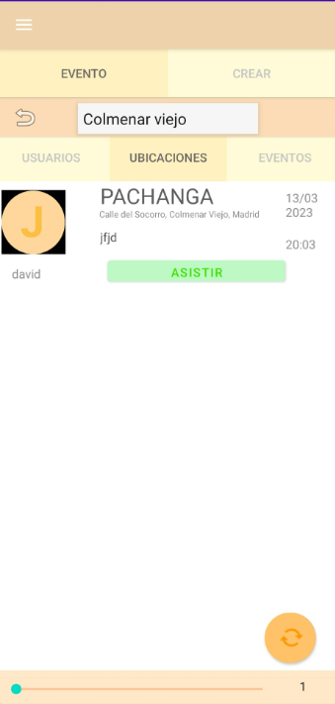

Figura 1.11

Podemos también buscar eventos por ubicación.

Con esto, se nos mostrarán todos los eventos que tengan su ubicación en la zona que hayas delimitado.

Para ello, como en el caso anterior, habremos de introducir la ubicación en la barra de búsqueda.

También está la opción de ver el evento con la información expandida.

#### 2.1.2.3 Buscar Usuario

**PERFIL DE OTRO USUARIO**

Esta pantalla la del perfil del usuario. Aquí podemos ver toda la información de un usuario concreto, desde a quien sigue hasta cuantos eventos ha creado.

Podemos ver una descripción del usuario, su foto de perfil y, por último, podremos unirnos a sus eventos activos.

Por último, podemos a usuarios específicos por el nombre de estos.

Al pulsa sobre la foto podremos ver su perfil, donde podremos ver distinta información de interés.

Con esta herramienta, podemos buscar a personas que conozcamos a nos interese para poder seguirles, ver quienes les siguen, y poder apuntarnos a sus eventos creados.

Figura 1.12

# 3.0 Asistencias

Es importante que podamos ver a que eventos hemos confirmado que vamos a acudir. Para poder acceder a la pantalla que desarrolla esta tarea, solo habremos de pulsar en el apartado de Asistencias del menú lateral que aparecer en todas las pantallas de la aplicación.

Aquí podremos ver todos los eventos a los que hemos confirmado asistencia.

Podemos hacer, principalmente, 2 tareas:

* Anular Asistencia a un evento
* Volver a confirmar asistencia.

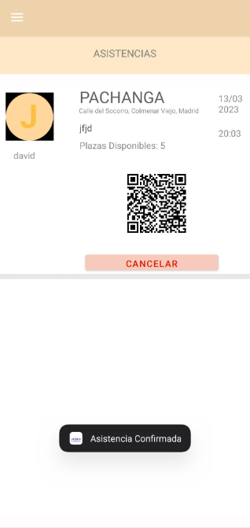

Figura 1.13

Es importante tener en cuenta que los eventos que aquí aparecen están ordenados de forma ascendente según la fecha que confirmamos que íbamos a asistir a dicho evento.

# 4.0 Perfil de Usuario

Podemos comprobar nuestro propio perfil en la aplicación. Para esto, habremos de escoger dicha opción en el menú lateral de la aplicación.

Podemos cerra sesión pulsando en el botón de SALIR.

También, podemos comprobar cuantos eventos tenemos hecho. Así mismo, veremos una lista con los últimos que hayamos creado en la aplicación

Desde aquí, podemos borrar eventos y, más importante editar el perfil pulsando en el botón delimitado para ello.

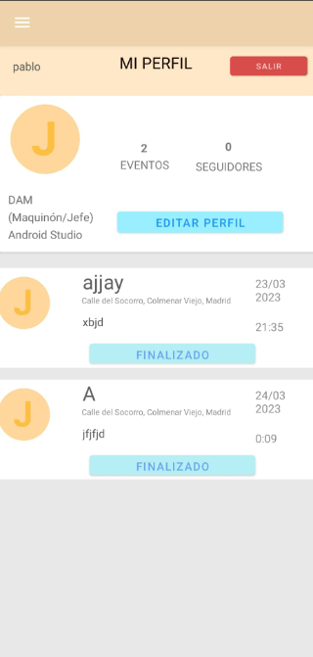

**EDICIÓN DE PERFIL DE USUARIO.**

Podemos cambiar la foto de perfil de la cuenta, el nombre de usuario y por último, la descripción que aparecerá.

Al cambiar toda esta información, solo tendremos que pulsar sobre el botón de guardar.

